歌星照片整理说明：
【Step-1】安装截图工具：
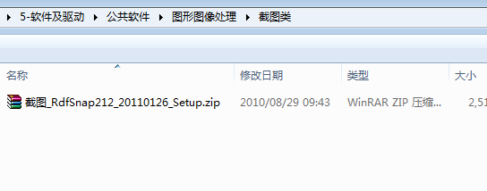
【Step-2】启动截图工具，打开”常规选项”设轩固定区域尺寸，纯K唱将K2版歌星照片尺寸189 x 219

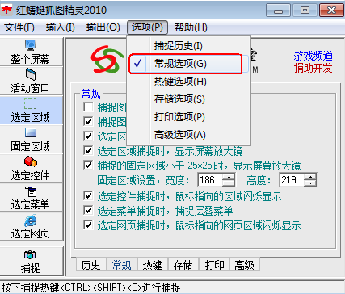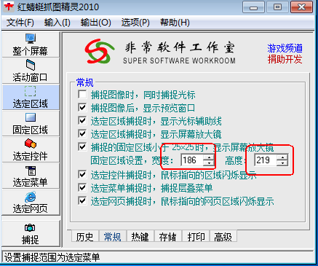

【Step-3】设置截图工具为“因定区域”截图模式
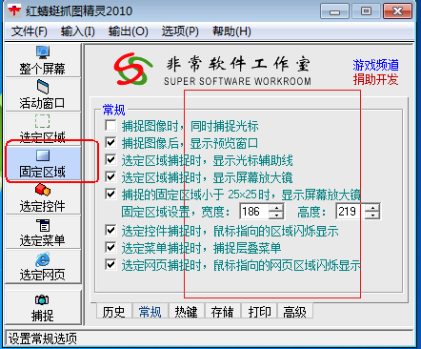
【Step-4】找到对应歌星的照片文件，调整到适当大小，同按住 Ctr+Shift+C 快捷键，截图
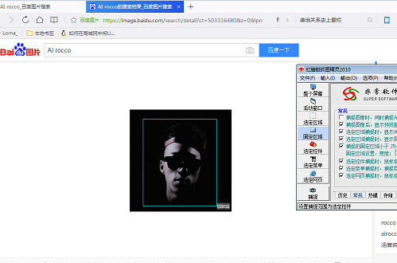
【Step-5】保存截取的为.jpg文件格式